从重资产购销转向轻资产协同，哪些业务继续自营，哪些交给伙伴或供应商｜云上订货系统
批发企业说“要轻资产”，常把所有库存、员工和配送都视作应当外放的成本。实际经营中，自有仓和采购能力有时正是核心客户愿意续约的理由；相反，一些低频长尾品放在总部仓，只会占用资金并产生滞销。需要调整的不是企业名称或组织架构，而是每一种“客户 × 商品 × 服务承诺”的经营方式。按组合逐项判断：谁掌握客户关系，谁能稳定供货，谁需要承担库存与资金，谁必须对质量、签收和售后负责，然后再决定总部自营、区域伙伴经营、供应商协同供货或混合履约。
切分时不要按“高毛利自营、低毛利外放”一条线处理。高毛利商品若订单极少、规格多变，未必值得自建库存；低毛利商品若是核心客户每天必买的基础品，缺货可能拖累整单交易。先把最近一个可比较周期的客户净成交、商品复购、实际毛利、库存周转、短交、退货、配送费用和应收回款，落到同一个组合上。旧合同、未完订单与历史应收单列，经营模式改变只对明确生效时间以后的新业务适用。
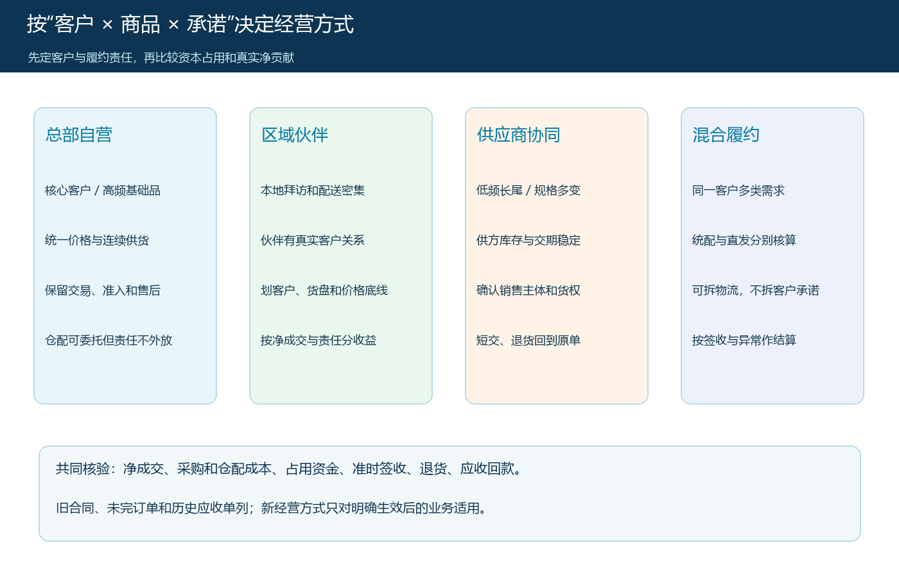
图1：客户战略价值、可标准化程度、供给稳定性和服务责任共同决定经营方式；矩阵是讨论框架，具体边界以真实订单核定。

总部继续自营的，是必须自己兑现的承诺
核心客户不是简单指销售额最高的客户，而是对品牌、连续供应、统一价格或复杂服务有明确要求，且流失会影响一组客户或整个渠道的客户。核心商品也未必是利润率最高的SKU，而可能是能带动订货、必须保持批次与质量一致、短交代价高的常购品。对于这类组合，总部保留客户关系、商品准入、采购控制、必要安全库存和售后责任，通常比把每一环都交给伙伴更稳。若企业具备独有资质、安装验收或跨区域保障义务，更不能只因供应商同意供货就把对客户的责任转走。
自营并不意味着所有环节都要自有。总部可以自营交易、保留报价与服务承诺，同时让合格供应商按订单送到指定仓；也可以自营关键库存，委托伙伴协助本地拜访。决定权和执行权分开前，需写清实际销售主体、货权、收款开票、质量赔付以及客户联系入口。比如高频基础品由总部定价并备少量安全库存，当某区域订单密度达到固定路线条件时，由当地伙伴配送；总部仍对客户确认签收差异和退款处理。这比“该地区全部外包”更能避免关键服务断档。
自营业务也要以真实贡献衡量，不能因为“战略重要”就无限贴钱。按同一客户群查看净成交、采购、仓配、售后、占用资金和关联品类贡献；库存过量时先改善补货量与周转，不一定立刻转联营。若一项业务长期需要总部垫资且没有明确战略回报，应让经营负责人决定缩小服务范围或重新议价，而不是把亏损隐藏在品牌预算里。

区域伙伴接经营动作，先把客户与收益边界说清
适合交给伙伴的是高度依赖本地拜访、店铺维护、收货协调和固定配送路线的经营动作，而不一定是整条商品所有权。伙伴若有真实区域客户关系，可负责开发、日常服务和履约跟进；总部保留商品准入、价格底线、品牌承诺和跨区争议处理。启用前按客户类型或明确客户清单界定范围，说明已有客户是否属于伙伴、客户迁移怎样告知、跨区客户归谁维护，以及退货后收益怎样调整。否则伙伴会围绕同一客户争单，最终让客户承受反复报价和无人售后的代价。
伙伴收益按净成交和实际责任测算，不能只按下单额预提。若伙伴承担配送与坏账，还需把运费、人员、退换货和垫资列入其净收益；总部收取服务费也要对应真实服务。长期只能靠伙伴亏钱维持低价，说明经营方式并未更有效，只是把成本移了位置。先用一组常购客户、少量货盘和一条配送路线试点，再对比同口径自营业务的单位客户净贡献、准时交付与复购，才能判断本地经营是否真有优势。
系统的商家合作资料可以记录仓配方式、经营范围、销售价格比例等字段，帮助管理端限制试点边界。图中只是示例值，不代表合理的分成或合同关系。使用时应核对该设置适用哪些客户和商品、何时生效，超出底线的特价由谁审批；资料页显示“已启用”，并不能代替伙伴实际履约、结算与售后记录。
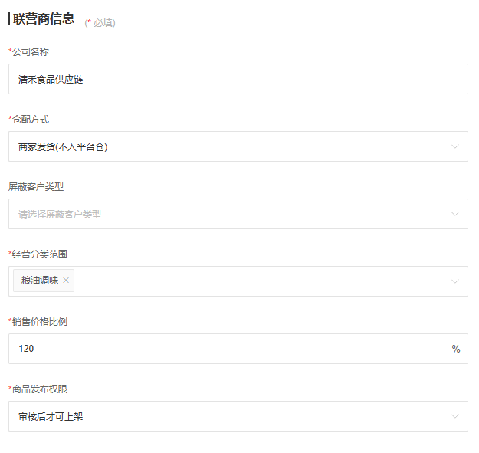
图2：页面字段支持记录伙伴经营方式及货盘范围；真实权责、价格和收益还须由协议与业务单据验证。

供应商承接长尾供给，但不能让商品来源消失
低频、规格复杂、占仓时间长的商品，优先考虑按客户确定需求后采购、由联营商家供给，或由供应商直接履约。这样总部减少盲目买断库存，供应商得到更明确的订单与交期；但客户并不会因供货方式改变就放弃质量和售后要求。对每个商品组，需要确定谁负责商品资料准确、可供量更新、批次质量、缺货替代、发货确认、签收差异以及退货。若供方不能稳定回复承诺交期，转成直发可能让客户等待更久，此时仍需自营关键库存或更换供给方案。
区分“供应商供货”与“供应商向客户销售”。前者可以只是采购与发货方式变化，客户订单的销售主体未必改变；后者则涉及真实商家向客户提供交易与票据，不能只改一个系统字段就当作完成。企业必须按实际合同、货权、收款开票及退货责任确定单据关系。多商家共同供货时，同一客户一张选货单下可能有不同履约与结算主体，后台应能沿每个商品明细找到供方和交付结果；若目前只能用手工表拆分，也应保留可追溯的原订单关系，不能月末仅凭汇总数分配资金。
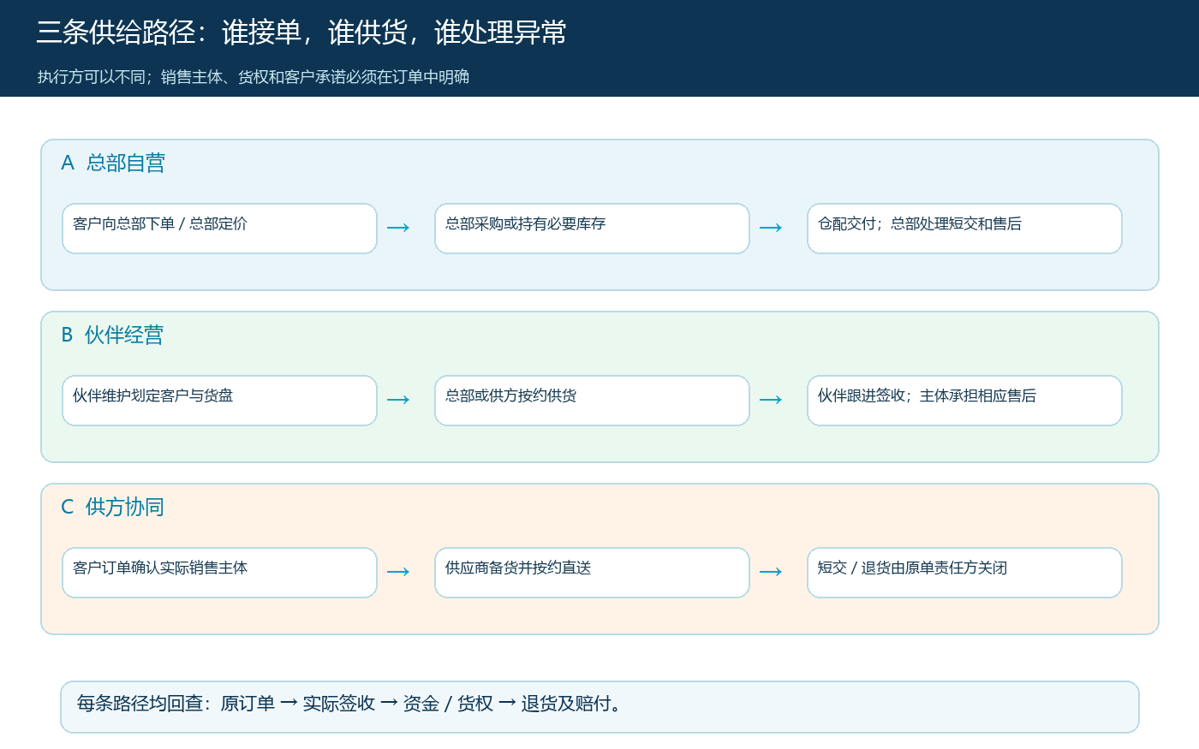
图3：三种经营组合分别标明客户接单、供货、签收及异常处理责任，不把实际销售主体与物流执行方混为一谈。
评估供方要看完成订单的实发量、客户签收量、短交及退货处理时间、结算差异和回款，而不只是上架SKU数。对重点客户临时缺货时，若总部承诺两日补货，供应商却只能一周后发出，选择何种协同方式都不能消除违约风险；应提前定义替代品须经客户确认，或保留最低自营安全库存。这样的“混合”不是转型不彻底，而是按客户承诺配置资产。

多供方拼单时，保留统配能力可能更轻
轻资产并非所有商品都直发。客户一次订购来自三家供应商的商品，若三家分别配送，客户可能要分三次收货、查三份短交、处理三次退货，企业省了自有仓，却增加了客户协调成本。若客户重视一次到店、统一验收，总部或区域伙伴可保留轻量集货与分拣能力：供应商按确认订单送到集货点，仓配记录实收与差异，再按客户订单统一装车。集货点只承接已确认需求和必要缓冲，不重新变成大规模猜测性备货仓。
另一类可以直发：体积大、目的地远、标准清楚且供应商交付稳定的商品，让供方按确认订单直接送客户更合适。两条路径要分别核算：统配看合单节省的末端配送与客户收货时间，减去集货、分拣和损耗；直发看供方运费、短交和售后协调成本。不能因为直发不占总部仓，就把外部配送和客户投诉当作零成本。系统可连接订单和发货记录，但跨主体的签收和赔付仍需按合同与实际单据核对。
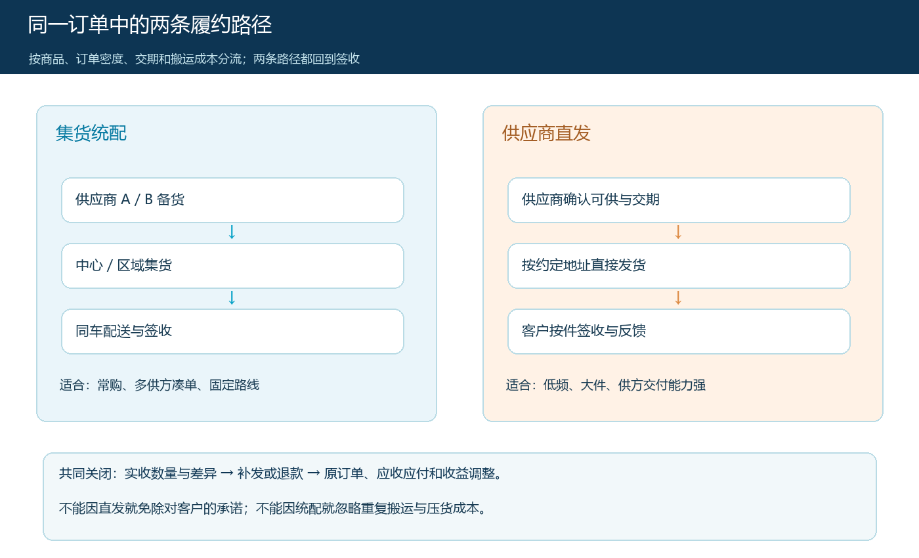
图4：同一客户需求按商品条件走集货统配或供方直发；各路径都要回到客户签收与异常关闭。

经营方式定期重划，不能一经授权就永久不变
客户结构、供应商能力、运输半径和价格都会变化。每个经营周期把客户与商品组合重新过一遍：自营品若需求降低且库龄上升，可在清理现有库存和客户承诺后试按单采购；联营品若需求稳定增长、供应不稳但关系客户越来越多，可评估转为总部直采或设安全库存；伙伴区域若客户投诉、净收益或现金能力恶化，可收缩授权并安排服务接续。判断应以同一批完成订单和退款后的结果为准，不能只看新模式上线后的注册客户和上架商品数量。
重划时区分“新业务规则”与“存量业务责任”。未完订单按原定价格和销售主体处理，库存按货权盘点，应收按原合同核销，已发商品的退货和售后不得因合作方退出而悬空。新伙伴或新供方的资料和权限从约定生效日开始，旧客户是否迁移要有客户沟通与内部交接记录。尤其不能为让新模式报表好看，把旧主体的坏账或退货转成新主体的调整单；这样下次复盘会误判双方能力。
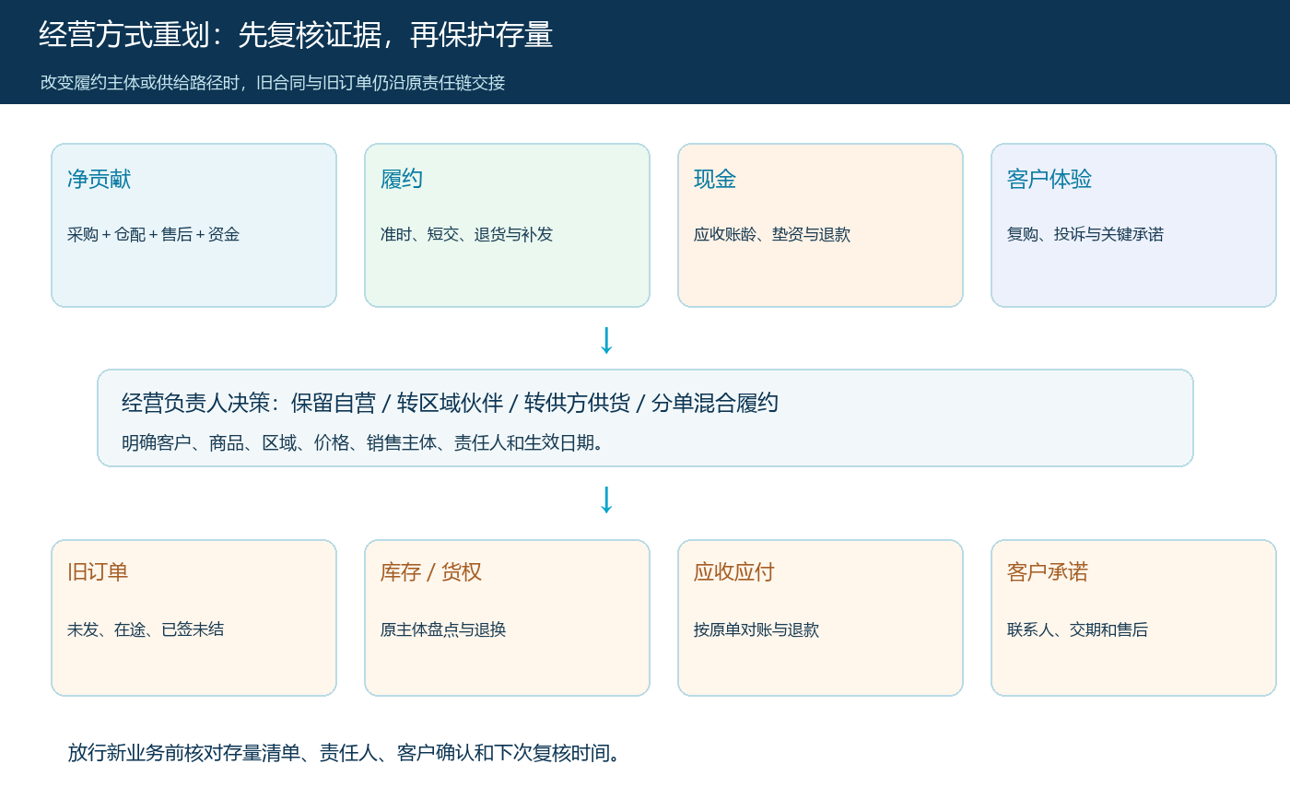
图5：按净贡献、履约、现金和客户体验定期复核；方式改变时先承接旧单、库存、应收与售后，再放开新业务。

从一张组合表变成可执行的经营方案
负责人先为一类代表性客户建立商品组合表，不用把全库SKU一夜之间贴上“自营”或“联营”标签。每行至少写客户或区域、商品组、需求频率、是否有替代供应商、质量与交期承诺、当前库存和应收、候选经营方式、真实销售主体、履约方、收付款安排以及负责人。分类后拿三笔不同业务复查：一个必须保供的高频自营品、一个由伙伴维护客户但总部供货的常购品、一个可由供方直发的长尾品。把客户下单、采购、发货、签收、收款、售后和收益沿原单走完，遇到短交或退货时还能找到处理人与结算调整，才说明组合表能够执行。
逐类验收时不能只问“总部少压多少货”。自营类看供货稳定性、库存占用与客户复购；伙伴经营类看客户维护质量、伙伴净收益和总部公共成本；供方协同类看可供量、签收差异、退货与结算；统配与直发还需看客户收货次数和每单配送总成本。把这些结果放在同一时间窗比较，若一类方式降低总部成本却使客户损失或伙伴垫资明显增加，就回到组合决策，而不是扩大范围。云上订货能承接客户、商品、价格、商家资料、订单与往来等记录，帮助按组合核对；合同、货权、资质、开票和售后赔付责任仍由真实经营安排决定，不能让系统设置替代专业判断。

